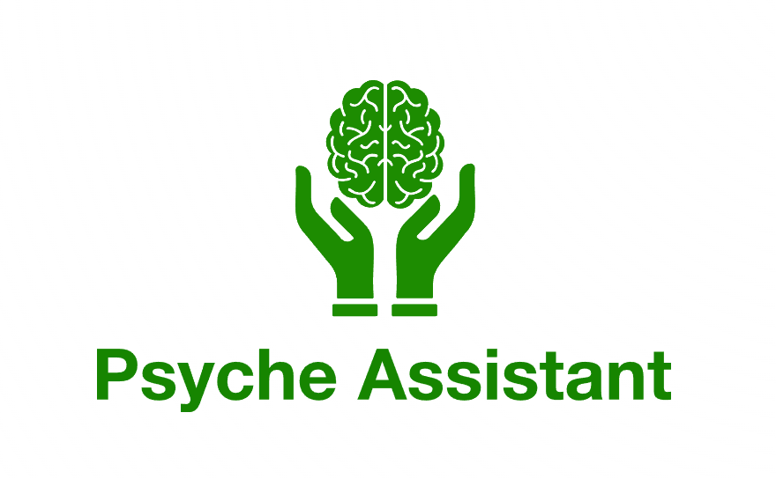

Bilag 4: Bruger feedback

Indholdsfortegnelse
1. Formål 3
2. Feedback 3
2.1. Energiomkostning skala 3
2.1.1. Udfald 3
2.2. Layout 3
2.2.1. Udfald 3
2.3. Allocentrisk gruppestruktur 4
2.3.1. Udfald 4

1. Formål
Formålet med dette bilag, er at dokumentere den feedback der har været fra fagekspert Simone Larsen, i forbindelse med kvalitetsafprøvning af produktet.
Dette oprettes her som et separat dokument, da det teknisk set falder udenfor projektets egentlige funktion som svendeprøve, men dog har være uvurderlig, i forhold til det færdige produkts kvalitet.

2. Feedback
Følgende er de scenarier hvor der er givet feedback, og hvad handleplan den feedback har affødt.

2.1. Energiomkostning skala
I forbindelse med afprøvning af oprettelsen af aktiviteter, blev det vurderet, at den oprindelige tilgang til scoringen af energiomkostningen, hvor der var tale om at der frit kunne angives et tal, var uhensigtsmæssig, da der hermed ikke længere var nogen kohærens mellem MFS skalaen, og det energiforbrug som aktiviteterne medførte.

2.1.1. Udfald
På baggrund af denne feedback, blev det vurderet, at det var mest hensigtsmæssigt at omdanne angivelsen til et fastlagt interval, der stemte mere overens med MFS scoringen. Der blev derfor indsat en slider, så brugeren kunne vælge på en skala mellem 0 og 10, så der også var konceptuel mulighed for, at brugeren kunne liste aktiviteter, de ikke forbandt med en energiomkostning.

2.2. Layout
Løbende er der blevet givet feedback på kompleksiteten og udformningen af applikationens layout, i forhold til dens mulige påvirkning af brugere der lider af mental træthed. Det er svært at pege på et specifikt punkt, men generel farvevalg, intensitet, og struktur, sidstnævnte f.eks. i forbindelse med oprettelse af aktiviteter, er der blevet tilbudt feedback på.

2.2.1. Udfald
Layoutet er løbende blevet vurdere og revurderet, i takt med at funktionaliteterne steg i kvantitet og kompleksitet. Derfor har denne konstante feedback-loop været uvurderlig, i forhold til at være bevidst om problematikken, og dermed lave valg der til tider måske kunne grænse på hvad man typisk ville gøre; her kan påpeges, for eksempel, den samlede bruger- og gruppe håndtering under Indstillinger, i stedet for hver sit menupunkt. På denne måde har brugeren mindre information at forholde sig til generelt, omend der i opsætningsøjeblikket kan være modsvarende lidt mere information; hvorfor siden også benytter sig af, at skjule indstillinger, der eventuelt måtte være irrelevante – så som gruppehåndtering, hvis man ikke er logget ind.

2.3. Allocentrisk gruppestruktur
I øjeblikket er grupperne designet egocentrisk. Det vil sige, at den tiltænkte funktionalitet, er at én bruger agerer den ”centrale”, i dette tilfælde personen der lider af mental træthed. Resten af gruppens funktion, er dermed at opnå indsigt og mulighed for at hjælpe den enkelte primære bruger i gruppen.
Feedback lød på, at der var et ønske om, at dette kunne vendes, så der kunne være en central bruger, med fokus på de øvrige brugere i gruppen; så i stedet for én patient og dennes støtte, ville det være én sundhedsfaglig person, og evt. dennes brugere.

2.3.1. Udfald
Grundet begrænsninger i forhold til tid og defineret funktionelle ønsker, blev det vurdere, at til trods for at den ønskede funktionalitet giver rigtig god mening, og ville være at foretrække at implementere, ville en implementering gå ud over resten af projektets formål – at udvikle et værktøj til den enkelte først og fremmest.
Dette betyder dog ikke, at det er en umulighed at tilføje, blot at tiden ikke har være til det, i denne omgang.
For at notere en løsningsmulighed, ville man kunne angive et boolsk felt på gruppeniveauet, der angav om den var det ego- eller allocentrisk af natur. Ud fra dette, ville man så kunne kontrollere, om øvrige gruppemedlemmer skulle kunne se hinandens energiforbrug (eller hinanden overhovedet), samt om de kun skulle være i stand til at se og handle på sine egne aktiviteter.
Dette ville give den sundhedsfaglige person et værktøj til at monitorere og støtte sine borgere, uden at borgere fik utilsigtet indsigt i hinandens situation, hvilket ville opgrænse til GDPR-relevant problematik.

